买卖不慎惹纠纷 优化营商巧执结
执行之路步履维艰
沈阳某汽配行与通化某维修站因买卖合同产生纠纷，双方各执一词、对簿公堂，最终法院依法判处被告通化某维修站在判决生效之日起十日内偿还原告沈阳某汽配行发动机款47000元及汽车配件款25255元。判决生效后，被告没有如约履行法定义务。原告申请执行，执行过程中，发现被告根本无力偿还，导致案件执行工作难以推进，法院不得不做出终本执行程序。9月中旬，原告沈阳某汽配行再次向法院提出恢复执行申请。
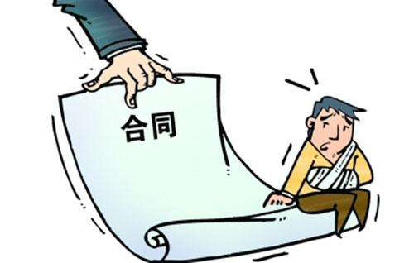
优化营商灵活调解
本案原被告双方均系小微企业，年初以来，由于受到疫情的影响，企业经营困难重重，承办法官考虑到助力微企发展的切实需求，决定以释法说理、电话约谈、走访引导的灵活调解方式，代替对被告经营者采取信用惩戒及拘留强制措施，以给予被告扭转经营困局、促进企业发展的时间机会，并权衡双方利弊，督促被告在客观能力范围内及时履行判决义务，灵活的执行调解方式，为双方营造了良好的营商法治环境，赢得了发展生机，获得了双方的一致肯定与理解。
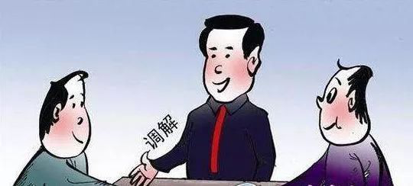
公正执结巧促履行
最终，在承办法官多次沟通督促与释法劝导下，被执行人切实认识到自身错误，并于第一时间将其银行账户经营回款情况通知本院，积极配合本院扣划工作，主动偿还全部欠款及利息。同时，申请执行人在承办法官的耐心劝导下，考虑到被执行人同为小微企业，今年确实存在困难，冰释前嫌，自愿放弃了部分延迟履行期间的债务利息，双方握手言和，此案完满执结。
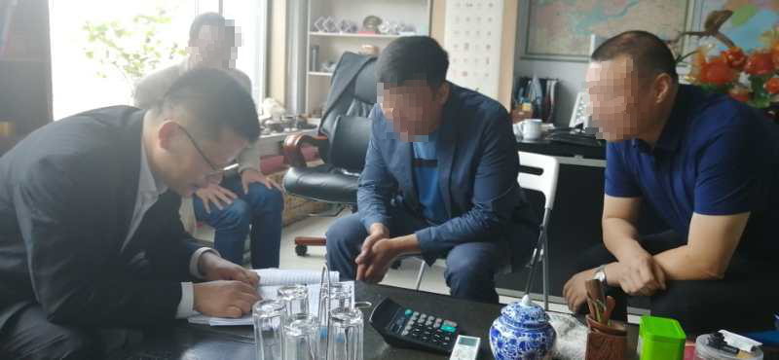
婉拒锦旗清风两袖
对于辉南法院的此次执行工作，双方当事人纷纷表示：“本以为这个案子难办，即使讨回欠款，也会闹得不欢而散，影响双方的后续合作，没想到最后能在保障自身权益的同时握手言和，我们非常满意”。面对申请执行人赠送锦旗表达谢意，承办法官婉言谢绝，他总说:秉公执法、廉洁为民是我们的服务宗旨，能够保障当事人的合法权益，高效化解矛盾纠纷，获得百姓的认可就是我们最大的收获。
本案原被告双方均系小微企业，年初以来，由于受到疫情的影响，企业经营困难重重，承办法官考虑到助力微企发展的切实需求，决定以释法说理、电话约谈、走访引导的灵活调解方式，代替对被告经营者采取信用惩戒及拘留强制措施，以给予被告扭转经营困局、促进企业发展的时间机会，并权衡双方利弊，督促被告在客观能力范围内及时履行判决义务，灵活的执行调解方式，为双方营造了良好的营商法治环境，赢得了发展生机，获得了双方的一致肯定与理解。
辉南县人民法院 井琨

